Undervisningsmateriale om celler og cellecyklus

Artikel: Historien om historien om celledeling, Aktuel Naturvidenskab nr. 6/2023, s. 8-13

Fag: Biologi A, Bioteknologi A

Udarbejdet af Lone Als Egebo, Ege-bøger, februar 2024

Forarbejde
Artiklen kræver kendskab til eukaryote cellers opbygning og faserne i en cellecyklus. Det er en fordel at kende til det centrale dogme i biologi.
Artiklen kan både indgå i et basisforløb om celler og celledelinger, men fx også i forløb om genregulering, epigenetik og/eller kræft.
Som indledning til arbejdet med artiklen kan der lyttes til de første ca. 28 minutter af følgende podcast, hvor forskeren Lotte Bjergbæk interviewes om den forskning, som artiklen også omhandler:
https://www.dr.dk/lyd/p1/vildt-naturligt/vildt-naturligt-2022/vildt-naturligt-cellers-mirakler-og-fatale-fejl-11032223481
(De første ca. 28 minutter er forholdsvis lette at følge med i uden indgående kendskab til celledelinger)

Ønskes der at dykke mere ned i historien om Henrietta Lacks kan følgende artikel også læses:
https://videnskab.dk/teknologi/den-utrolige-historie-om-henrietta-lacks-udoedelige-liv/
Eller der kan ses én af disse videos:
https://www.youtube.com/watch?v=pgB1IqGp8BE
https://www.youtube.com/watch?v=T3kR2dMCfOM

Arbejdsspørgsmål til artiklen
- Angiv kort: Hvem er Henrietta Lacks, og hvornår levede hun?
- Forklar, hvorfor de celler, som blev udtaget fra Henrietta Lacks’ livmoder, har fået så stor forskningsmæssig betydning.
- Gennemgå kort, hvad der sker i en almindelig cellecyklus i hver af faserne G1, S, G2 samt mitose.
- Forklar, hvilken rolle cykliner spiller i en cellecyklus, og hvordan forskellige cykliners koncentrationer varierer gennem en cellecyklus. Inddrag nedenstående to figurer (vist s. 9 i artiklen):
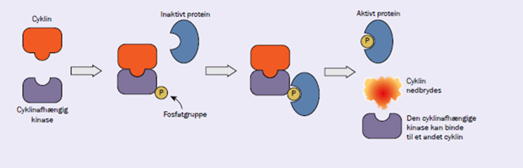

- Forklar, hvilken rolle såkaldte checkpoint-proteiner spiller i en cellecyklus. Inddrag nedenstående figur (vist s. 10 i artiklen):
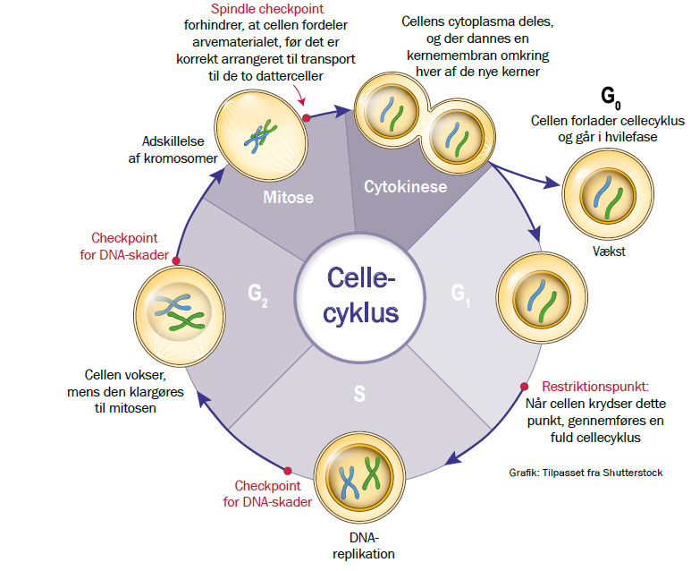

- Forklar, hvad der menes med apoptose (programmeret celledød), og hvorfor celler har brug for at kunne foretage apoptose. Inddrag nedenstående figur (vist s. 11 i artiklen):
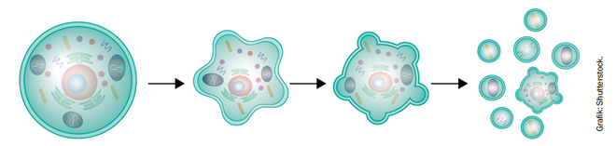

- Forklar Petos paradoks, og hvorfor store dyr tilsyneladende har en mindre risiko for at udvikle kræft. Inddrag nedenstående figur (vist s. 11 i artiklen):

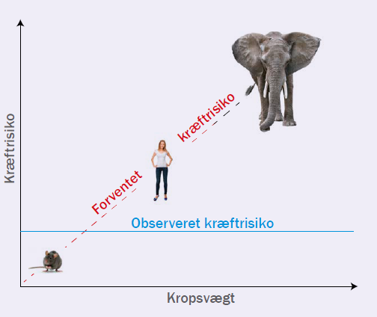

- Forklar, hvilken rolle proteinet p53 spiller for risikoen for at udvikle kræft.
- Hvad er er der sket med genet for p53-protein i HeLa-celler, og kan det forklare Henrietta Lacks tidlige død?
- Forklar, hvorfor HeLa-celler tilsyneladende er udødelige. Inddrag nedenstående figur (vist s. 13 i artiklen):
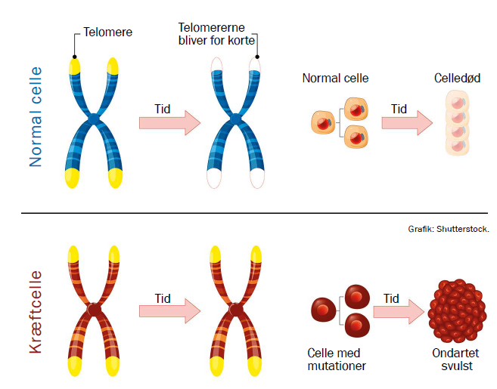

- Diskuter sammenhængen mellem mutationer i p53-gener og regulering af telomerase-gener.
- Hvilken betydning har opdagelserne beskrevet i artiklen for den forskning i behandling af kræft, der foregår i dag?

